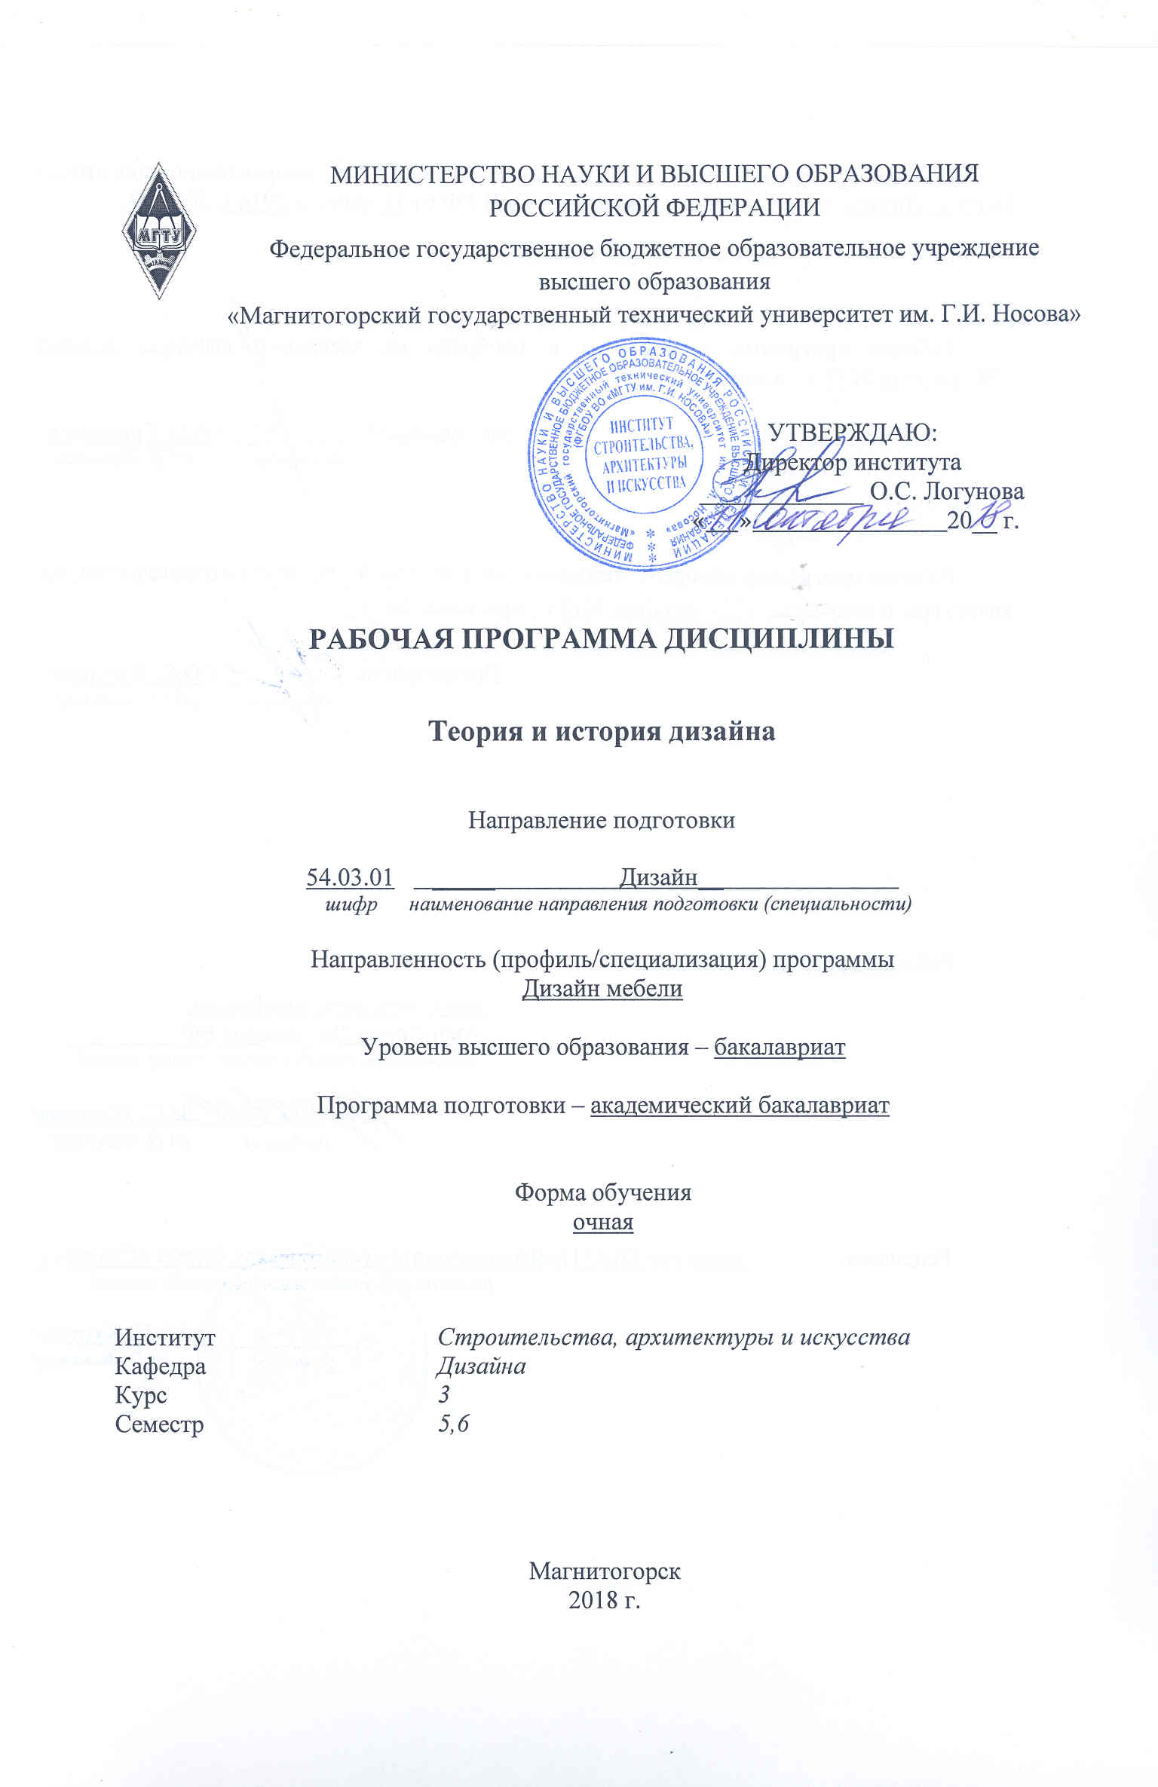
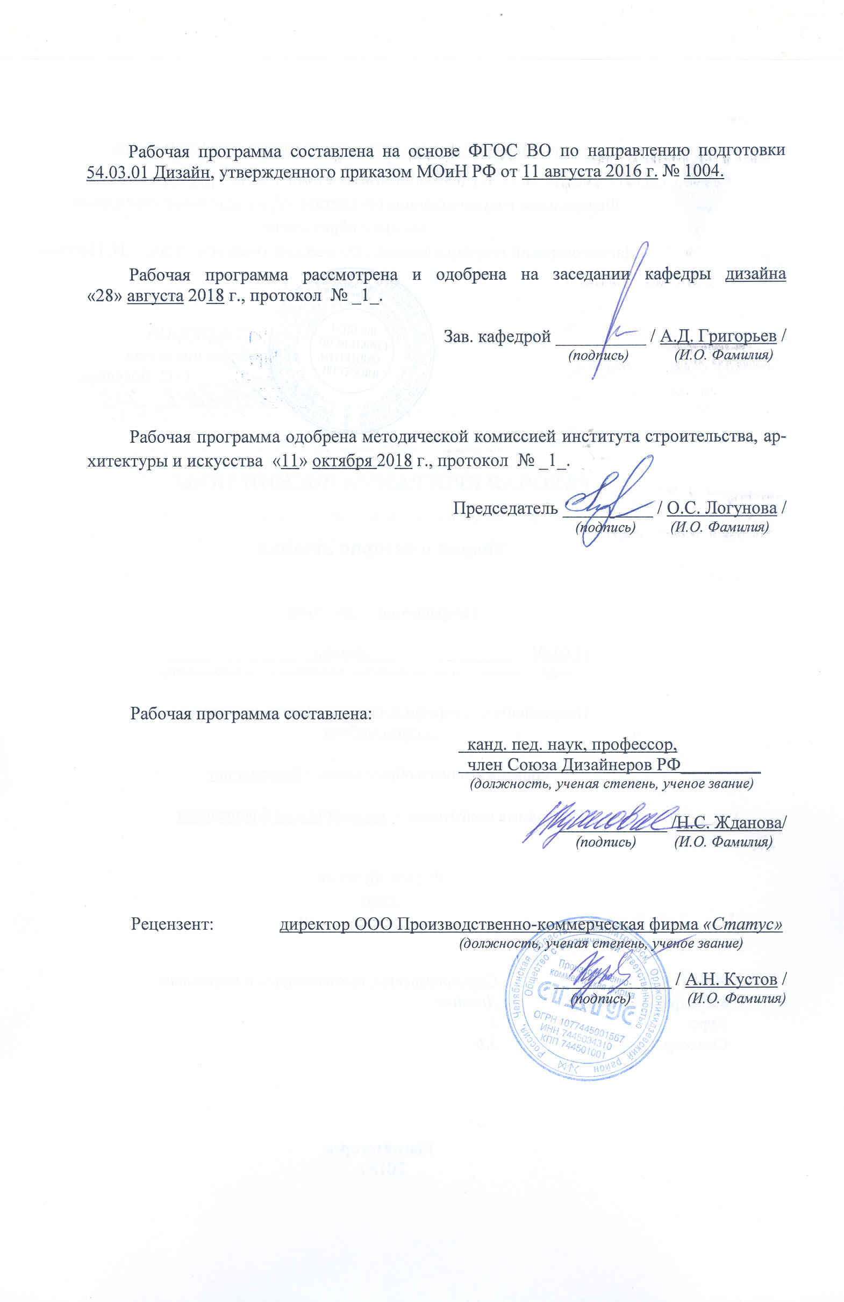


1 Цели освоения дисциплины (модуля)
Целью освоения дисциплины «Теория и история дизайна» являются осмысление значения дизайн-деятельности в формировании материально-художественной культуры общества и приобретение профессиональных компетенций художественного проектирования.

2 Место дисциплины (модуля) в структуре образовательной программы
подготовки бакалавра
Дисциплина Б1.Б.23. «Теория и история дизайна» входит в базовую часть образовательной программы по направлению подготовки 54.04.01 «Дизайн».
Для изучения дисциплины необходимы знания (умения, владения), сформированные в результате изучения дисциплин «Психология визуального восприятия графических изображений», «Проектная деятельность», «Основы производственного мастерства», «История искусств», «Пропедевтика», «Эргономика».
Знания (умения, навыки), полученные при изучении данной дисциплины будут необходимы для следующих дисциплин: «История и типология архитектурных форм», «Основы стилеобразования в дизайне», «Проектная деятельность», «История мебели», «Научные исследования в области дизайна интерьера», Научные исследования в области современного формообразования мебели» и т.д. Большинство тем этого курса входит в содержательную часть итоговой государственной аттестации.

3 Компетенции обучающегося, формируемые в результате освоения
дисциплины и планируемые результаты обучения
В результате освоения дисциплины «Теория и история дизайна» обучающийся должен обладать следующими компетенциями:

Структурный  элемент  компетенции | Планируемые результаты обучения
-ОПК-6 – способностью решать стандартные задачи профессиональной деятельности на основе информационной и библиографической культуры с применением информационно-коммуникационных технологий и с учетом основных требований информационной безопасности;
Знать | -способы решения стандартных задач профессиональной деятельности на основе информационной и библиографической культуры с применением информационно-коммуникационных технологий и с учетом основных требований информационной безопасности.
Уметь | -решать стандартные задачи профессиональной деятельности на основе информационной и библиографической культуры с применением информационно-коммуникационных технологий и с учетом основных требований информационной безопасности;
Владеть | - способностью решать стандартные задачи профессиональной деятельности на основе информационной и библиографической культуры с применением информационно-коммуникационных технологий и с учетом основных требований информационной безопасности.
-ОПК 7 – способностью осуществлять поиск, хранение, обработку и анализ информации из различных источников и баз данных, представлять ее в требуемом формате с использованием информационных, компьютерных и сетевых технологий

Знать | -пути осуществления поиска, хранения, обработки и анализа информации из различных источников и баз данных по истории дизайна;  -пути представления информации в требуемом формате с использованием информационных, компьютерных и сетевых технологий по теории дизайна;
Уметь | - осуществлять поиск, хранение, обработку и анализ информации из различных источников и баз данных по истории дизайна;  -представлять информацию в требуемом формате с использованием информационных, компьютерных и сетевых технологий по теории дизайна;
Владеть | - способностью осуществлять поиск, хранения, обработку и анализ информации из различных источников и баз данных по истории дизайна;  -способностью представления информации в требуемом формате с использованием информационных, компьютерных и сетевых технологий по теории дизайна.
-ПК 12 -способностью применять методы научных исследований при создании дизайн-проектов и обосновывать новизну собственных концептуальных решений
Знать | -методы научных исследований при анализе дизайн-проектов и обосновывать новизну концептуальных решений;
Уметь | -применять методы научных исследований при анализе дизайн-проектов и обосновывать новизну концептуальных решений;
Владеть | -способностью применять методы научных исследований при анализе дизайн-проектов и обосновывать новизну концептуальных решений.

4 Структура и содержание дисциплины
Общая трудоемкость дисциплины составляет _6_ зачетных единиц 216 акад. часов, в том числе:
– контактная работа – 111,6 акад. часов:
– аудиторная – 104 акад. часов;
– внеаудиторная – 7,6 акад. часов
– самостоятельная работа – 68,7 акад. часов;
- контроль (экзамен) - 35,7 акад. часов.

Раздел/ тема  дисциплины | Семестр | Аудиторная  контактная работа  (в акад. часах) |  |  | Самостоятельная работа (в акад. часах) | Вид самостоятельной  работы | Форма текущего контроля успеваемости и  промежуточной аттестации | Код и структурный  элемент  компетенции
Раздел/ тема  дисциплины | Семестр | лекции | лаборат.  занятия | практич. занятия
1. Раздел. Дизайн как результат развития предметного творчества человека | 5
1.1.Тема: история и сущность предметного творчества человека.  Канонический, прототипный и проектный виды предметного творчества человека. | 5 | 2 |  |  | 2 | Самостоятельное изучение учебной и научно литературы. | Текущий контроль успеваемости | ОПК-7 – з,у
1.2. Тема: место дизайна в системе предметного творчества человека. | 5 | 2 |  |  | 4 | Поиск дополнительной информации по заданной теме (работа с библиографическим материалами, справочниками, каталогами, словарями, энциклопедиями). | Текущий контроль успеваемости | ОПК-7 – з,у
1.3. Тема: причины возникновения и развития дизайна в современном мире. | 5 | 2 |  |  | 4 | Поиск иллюстраций к терминам и понятиям дизайна для глоссария в образовательном портале МГТУ. | Текущий контроль успеваемости | ОПК-7 – з,у  ОПК-6 – з,у
1.4.Роль дизайнерских школ в становлении художественного проектирования. |  |  |  | 4 | 4 | Самостоятельный просмотр видео-фильма и письменные ответы на поставленные вопросы | Текущий контроль успеваемости | ОПК-7 – з,у  ОПК-6 – з,у
1.5. Тема: определение дизайна как специфической сферы деятельности. | 5 | 2 |  |  |  |  | Текущий контроль успеваемости | ОПК-6 – з,у  ПК 12- з
Итого по разделу |  | 8 |  |  | 14,1 |  | Текущий контроль успеваемости
2. Раздел. Эволюция дизайнерского творчества. | 5
2.1. Тема: предметно-пространственная среда как результат творчества человека. | 5 | 2 |  |  | 10 | -Установление общего и различного между разными компонентами предметно-пространственной среды. | Текущий контроль успеваемости | ОПК-7 – з,у  ОПК-6 – з,у  ПК 12- з
2.2. Тема: общая классификация современных видов дизайна  . | 5 | 4 |  |  | 4 | Поиск дополнительной информации по заданной теме (работа с библиографическим материалами, справочниками, каталогами, словарями, энциклопедиями). | Текущий контроль успеваемости | ОПК-7 – з,у  ОПК-6 – з,у  ПК 12- з,у
2.3. Тема: эволюция западного дизайна. | 5 | 2 |  |  | 2 | Самостоятельное изучение учебной и научно литературы | Текущий контроль успеваемости | ОПК-7 – з,у  ОПК-6 – з,у
2.4. Тема: особенности возникновения предпосылок протодизайна в России. | 5 | 2 |  |  | 4 | Самостоятельное изучение учебной и научно литературы | Текущий контроль успеваемости | ОПК-7 – з,у  ОПК-6 – з,у
Итого по разделу |  | 10 |  |  | 20 |  | Промежуточная аттестация -экзамен
Раздел 3. Сущность проектной деятельности. | 6 |  |  |  |  |  |  | ОПК-7 – з,у  ОПК-6 – з,у
3.1. Тема: структура и категории проектной деятельности | 6 | 4 |  |  | 4 | Самостоятельное изучение учебной и научно литературы | Текущий контроль успеваемости | ОПК-7 – з,у,в  ОПК-6 – з,у
3.2. Тема: процесс художественного проектирования. | 6 | 4 |  |  | 4 | Самостоятельное изучение учебной и научно литературы. | Текущий контроль успеваемости | ОПК-7 – з,у,в  ОПК-6 – з,у
3.3. Тема: средства художественного проектирования | 6 | 4 |  |  | 4 | Самостоятельное изучение учебной и научно литературы. | Текущий контроль успеваемости | ОПК-7 – з,у,в  ПК 12- з,у
3.4.Методы художественного проектирования. |  | 6 |  |  |  |  |  | ОПК-6 – з,у
3.5. Критика и оценка дизайн-проектов. Экспертиза. |  | 2 |  |  | 2 | Поиск дополнительной информации по заданной теме (работа с библиографическим материалами, справочниками, каталогами, словарями, энциклопедиями). |  | ОПК-6 – з,у  ПК 12- з,у
Итого по разделу |  | 30 |  |  | 14 |  | Промежуточная аттестация -экзамен
Раздел 4. Дизайн второй половины ХХ века | 6
4.1.Тема: Национальные особенности в дизайне разных стран. Продолжение конструктивизма в советской архитектуре и дизайне | 6 | 6 |  |  | 4 | Поиск дополнительной информации по заданной теме (работа с библиографическим материалами, справочниками, каталогами, словарями, энциклопедиями). | Текущий контроль успеваемости | ОПК-7 – з,у,в  ОПК-6 – з,у
4.2.Тема: ВНИИТЭ –новый этап в развитии отечественного дизайна. | 6 | 4 |  |  |  |  |  | ОПК-6 – з,у  ПК 12- з,у
4.3.Тема: дизайн 60-х годов ХХ века: бунт и противоречия. | 6 | 6 |  |  | 4 | Самостоятельное изучение учебной и научно литературы | Текущий контроль успеваемости | ОПК-7 – з,у,в  ОПК-6 – з,у
4.4. Тема: дизайн рубежа ХХ –ХХI века. Цифровое искусство и дизайн. | 6 | 6 |  |  | 6 | Поиск иллюстраций к терминам и понятиям дизайна для глоссария в образовательном портале МГТУ. | Текущий контроль успеваемости | ОПК-7 – з,у,в  ОПК-6 – з,у,в  ПК 12- з,у,в
4.5. Тема: хайтек в архитектуре и дизайне. | 6 | 6 |  |  | 4 | Самостоятельное изучение учебной и научно литературы |  | ОПК-6 – з,у,в  ПК 12- з,у,в
4.6. Тема: деконструктивизм в архитектуре и дизайне. | 6 | 6 |  |  | 0,6 | Самостоятельное изучение учебной и научно литературы |  | ОПК-6 – з,у,в
Итого по разделу |  | 34 |  |  | 20,6 |  | Текущий контроль успеваемости | ОПК-7 – з,у,в  ОПК-6 – з,у,в  ПК 12- з,у,в
Итого за семестр |  | 108 |  |  | 34,6 |  | Промежуточная аттестация -экзамен | ОПК-7 – з,у,в  ОПК-6 – з,у,в  ПК 12- з,у,в

24/И – в том числе, часы, отведенные на работу в интерактивной форме.

5 Образовательные и информационные технологии
Реализация компетентностного подхода предусматривает использование в учебном процессе активных и интерактивных форм проведения занятий в сочетании с внеаудиторной работой с целью формирования и развития профессиональных навыков обучающихся.
При обучении студентов дисциплине «Теория и история дизайн» следует осуществлять следующие образовательные технологии:
1. Традиционные образовательные технологии ориентируются на организацию образовательного процесса, предполагающую прямую трансляцию знаний от преподавателя к студенту (преимущественно на основе объяснительно-иллюстративных методов обучения).
Формы учебных занятий с использованием традиционных технологий:
Информационная лекция – последовательное изложение материала в дисциплинарной логике, осуществляемое преимущественно вербальными средствами (монолог преподавателя).

2. Технологии проблемного обучения – организация образовательного процесса, которая предполагает постановку проблемных вопросов, создание учебных проблемных ситуаций для стимулирования активной познавательной деятельности студентов.
Формы учебных занятий с использованием технологий проблемного обучения:
Проблемная лекция – организация учебной работы, направленная на решение комплексной учебно-познавательной задачи, требующей от студента применения как научно-теоретических знаний, так и практических навыков по обработке полученной информации.

3. Интерактивные технологии – организация образовательного процесса, которая предполагает активное и нелинейное взаимодействие всех участников, достижение на этой основе личностно значимого для них образовательного результата. Наряду со специализированными технологиями такого рода принцип интерактивности прослеживается в большинстве современных образовательных технологий.
Формы учебных занятий с использованием специализированных интерактивных технологий:
Лекция-дискуссия – коллективное обсуждение какого-либо спорного вопроса, проблемы, выявление мнений в группе (межгрупповой диалог, дискуссия как спор-диалог).
4. Информационно-коммуникационные образовательные технологии – организация образовательного процесса, основанная на применении специализированных программных сред и технических средств работы с информацией.
Формы учебных занятий с использованием информационно-коммуникационных технологий:
Лекция-визуализация – изложение содержания сопровождается презентацией (демонстрацией учебных материалов, представленных в различных знаковых системах, в т.ч. иллюстративных, графических, аудио- и видеоматериалов).

6 Учебно-методическое обеспечение самостоятельной работы обучающихся
Примерная структура и содержание раздела:
По дисциплине «История и методология дизайн-проектирования» предусмотрена внеаудиторная самостоятельная работа обучающихся.

Примерные индивидуальные домашние задания (ИДЗ):
ИДЗ №1 «История и сущность предметного творчества человека»
Самостоятельное изучение учебной и научной литературы по проблемам развития предметного творчества человека в разные исторические периоды, определение особенностей его развития в зависимости от государственного устройства, религиозных воззрений и материально-ресурсной базы.

ИДЗ №2 «Место дизайна в системе предметного творчества человека»
Поиск дополнительной информации по данной теме (работа с библиографическим материалами, справочниками, каталогами, словарями, энциклопедиями).

ИДЗ №3 «Причины возникновения и развития дизайна в современном мире»
Поиск иллюстраций к терминам и понятиям дизайна для глоссария в образовательном портале МГТУ.

ИДЗ №4 «Роль дизайнерских школ в становлении
художественного проектирования»
Посмотрите внимательно видеофильм «БАУХАУЗ», ответьте на вопросы:
1.Когда появилось первое дизайнерское учебное заведение?
2.Какие требования предъявляли к подготовке абитуриентов?
3.Каковы условия обучения студентов?
4.Каково соотношение теории и практики в подготовке будущих дизайнеров?
5. Каковы взаимоотношения преподавателей и студентов?
6.Почему был закрыт БАУХАУЗ?
7.Каковы результаты деятельности БАУХАУЗА для дальнейшего развития дизайна?

ИДЗ №5 «Общая классификация современных видов дизайна»
Подготовиться к выполнению теста по теме «Виды современного дизайнерского творчества». Для этого воспользоваться источниками из списка рекомендованной литературы и иллюстрированной энциклопедией дизайна. Обратить особое внимание на различия между следующими категориями объектов дизайна:
-инструмент и инвентарь;
-инвентарь и приспособления;
-бытовая техника и оборудование;
-бытовая техника и аппаратура;
-приборы и аппаратура;
-столовые приборы и осветительные приборы.
Найдите примеры каждой пары с хорошо выраженными различиями.

ИДЗ №6 «Эволюция западного дизайна»
Самостоятельно изучите данный раздел по разным источникам: монографии, учебники, учебные пособия, книги, справочники, каталоги, словари, энциклопедии или интернет-источники. Выберите одно направление западного дизайна и опишите его по следующим критериям:
-время зарождения и развития;
-учредители;
-сферы дизайна;
-сферы научных интересов;
-формы реализации достижений;
-вклад в теорию и практику дизайна
ИДЗ №7 «Структура и категории проектной деятельности»
Самостоятельно изучите данный раздел по разным источникам: монографии, учебники, учебные пособия, книги, справочники, каталоги, словари, энциклопедии или интернет-источники.
ИДЗ №8 «Критика и оценка дизайн-проектов. Экспертиза»
Поиск дополнительной информации по данной теме (работа с библиографическим материалами, справочниками, каталогами, словарями, энциклопедиями. Выбор дизайн-проектов и проведение оценки и экспертизы по следующим критериям:
-социально-экономические;
-функциональным;
-конструктивно-технологические;
-эстетические.

ИДЗ №9 «ВНИИТЭ –новый этап в развитии отечественного дизайна»
Самостоятельно изучите данный раздел по разным источникам: монографии, учебники, учебные пособия, книги, справочники, каталоги, словари, энциклопедии или интернет-источники. Выявите разницу в теоритических концепциях разных школ дизайна. Воспользуйтесь следующими критериями:
-время зарождения и развития;
-учредители;
-сферы дизайна;
-сферы научных интересов;
-формы реализации достижений;
-вклад в теорию и практику дизайна.

ИДЗ №10 «Дизайн рубежа ХХ –ХХI века. Цифровое искусство и дизайн».
Поиск иллюстраций к терминам и понятиям дизайна для глоссария в образовательном портале МГТУ. Количество и наименование терминов определяет преподаватель.

7 Оценочные средства для проведения промежуточной аттестации
Промежуточная аттестация имеет целью определить степень достижения запланированных результатов обучения по каждой дисциплине (модулю) за определенный период обучения (семестр) проводиться в форме зачета и экзамена.
Экзаменационные вопросы:
- Сущность понятия «предметное творчество человека».
- Канонический и прототипный виды деятельности человека.
- Ретроспектива технического развития и формообразования предметного мира доиндустриального общества
- Научно-технический прогресс XIX века: открытия и изобретения.
- Массовое машинное производство как причины возникновения и развития дизайна.
- Урбанизация городов как причины возникновения и развития дизайна.
- Углубление традиций декоративно-прикладного искусства как причины возникновения и развития дизайна.
- Расширение понятия «проектирование» как причины возникновения и развития дизайна.
- Тенденции развития изобразительного искусства как причины возникновения и развития дизайна.
- Эволюция западного дизайна.
- Основные понятия и определения.
- Первая всемирная промышленная выставка и ее влияние на развитие дизайна и начало промышленного дизайна.
- Баухауз – первая в мире профессиональная школа дизайна.
- Особенности возникновения предпосылок протодизайна в России.
- Художественный авангард России. Суприматизм.
- ВХУТЕМАС-ВХУТЕИН – первые советские школы дизайна.
- Становление коммерческого дизайна США.
- Стилеобразование Арт-деко.
- Виды современного дизайнерского творчества.
- Предметно-пространственная среда – общие понятия.
- Структура проектной деятельности
- Категории проектной деятельности.
- Процесс художественного проектирования.
- Средства художественного проектирования.
- Критика и оценка дизайн-проектов.
- Послевоенный дизайн западной Европы.
- Стиль Оливетти.
- Стиль Браун.
- Ульмская школа дизайна.
- История становления и эволюция отечественного дизайна.
- Конструктивизм 20-30 х годов ХХ века в архитектуре и дизайне
- Теоретические концепции отечественного дизайна.
- Технические достижения и дизайн второй половины ХХ века.
- Скандинавский дизайн- экология природы и общества
- Современные течения зарубежного дизайна.
- Национальные особенности в дизайне разных стран.
- ВНИИТЭ –новый этап в развитии отечественного дизайна.
- Дизайн 60-х годов ХХ века: бунт и противоречия.
- Хайтек в архитектуре и дизайне.
- Деконструктивизм в архитектуре и дизайне

а) Планируемые результаты обучения и оценочные средства для проведения промежуточной аттестации:

Структурный элемент  компетенции | Планируемые результаты обучения | Оценочные средства
-ОПК-6 – способностью решать стандартные задачи профессиональной деятельности на основе информационной и библиографической культуры с применением информационно-коммуникационных технологий и с учетом основных требований информационной безопасности;
Знать | -способы решения стандартных задач профессиональной деятельности на основе информационной и библиографической культуры с применением информационно-коммуникационных технологий и с учетом основных требований информационной безопасности. | Теоретические вопросы:  1.Сущность понятия «предметное творчество человека».  2.Канонический и прототипный виды деятельности человека.  3.Ретроспектива технического развития и формообразования предметного мира доиндустриального общества  4.Научно-технический прогресс XIX века: открытия и изобретения.  5.Массовое машинное производство как причины возникновения и развития дизайна.  6.Урбанизация городов как причины возникновения и развития дизайна.  7.Углубление традиций декоративно-прикладного искусства как причины возникновения и развития дизайна.  8.Расширение понятия «проектирование» как причины возникновения и развития дизайна.  9.Тенденции развития изобразительного искусства как причины возникновения и развития дизайна.  10.Эволюция западного дизайна.  11.Основные понятия и определения.  12.Первая всемирная промышленная выставка и ее влияние на развитие дизайна.  13.Начало промышленного дизайна как профессиональной деятельности ХХ века. Веркбунд.  14.Баухауз – первая в мире профессиональная школа дизайна.  15.Особенности возникновения предпосылок протодизайна в России.  16.Художественный авангард России. Суприматизм.  17.ВХУТЕМАС-ВХУТЕИН – первые советские школы дизайна.  18.Становление коммерческого дизайна США.  19.Стилеобразование Арт-деко.
Уметь | -решать стандартные задачи профессиональной деятельности на основе информационной и библиографической культуры с применением информационно-коммуникационных технологий и с учетом основных требований информационной безопасности; | ИДЗ №1 «История и сущность предметного творчества человека»  Самостоятельное изучение учебной и научной литературы по проблемам развития предметного творчества человека в разные исторические периоды, определение особенностей его развития в зависимости от государственного устройства, религиозных воззрений и материально-ресурсной базы.  ИДЗ №2 «Место дизайна в системе предметного творчества человека»  Поиск дополнительной информации по данной теме (работа с библиографическим материалами, справочниками, каталогами, словарями, энциклопедиями).  ИДЗ №3 «Причины возникновения и развития дизайна в современном мире»  Поиск иллюстраций к терминам и понятиям дизайна по глоссарию в образовательном портале МГТУ.
Владеть | - способностью решать стандартные задачи профессиональной деятельности на основе информационной и библиографической культуры с применением информационно-коммуникационных технологий и с учетом основных требований информационной безопасности. | ИДЗ №4 «Роль дизайнерских школ в становлении художественного проектирования»  Посмотрите внимательно видеофильм «БАУХАУЗ», ответьте на вопросы:  1.Когда появилось первое дизайнерское учебное заведение?  2.Какие требования предъявляли к подготовке абитуриентов?  3.Каковы условия обучения студентов?  4.Каково соотношение теории и практики в подготовке будущих дизайнеров?  5. Каковы взаимоотношения преподавателей и студентов?  6.Почему был закрыт БАУХАУЗ?  7.Каковы результаты деятельности БАУХАУЗА для дальнейшего развития дизайна?
-ОПК 7 – способностью осуществлять поиск, хранение, обработку и анализ информации из различных источников и баз данных, представлять ее в требуемом формате с использованием информационных, компьютерных и сетевых технологий

Знать | -пути осуществления поиска, хранения, обработки и анализа информации из различных источников и баз данных по истории дизайна;  -пути представления информации в требуемом формате с использованием информационных, компьютерных и сетевых технологий по теории дизайна; | Теоретические вопросы:  1.Технические достижения и дизайн второй половины ХХ века.  2.Компьютеризация дизайнерской деятельности.  3.Скандинавский дизайн- экология природы и общества  4.Современные течения зарубежного дизайна.  5.Национальные особенности в дизайне разных стран.  6.ВНИИТЭ –новый этап в развитии отечественного дизайна.  7.Дизайн 60-х годов ХХ века: бунт и противоречия.  8.Хайтек в архитектуре и дизайне.  9.Цифровое искусство и дизайн.  10.Деконструктивизм в архитектуре и дизайне
Уметь | - осуществлять поиск, хранение, обработку и анализ информации из различных источников и баз данных по истории дизайна;  -представлять информацию в требуемом формате с использованием информационных, компьютерных и сетевых технологий по теории дизайна; | ИДЗ №9 «ВНИИТЭ –новый этап в развитии отечественного дизайна»  Самостоятельно изучите данный раздел по разным источникам: монографии, учебники, учебные пособия, книги, справочники, каталоги, словари, энциклопедии или интернет-источники. Выявите разницу в теоритических концепциях разных школ дизайна. Воспользуйтесь следующими критериями:  -время зарождения и развития;  -учредители;  -сферы дизайна;  -сферы научных интересов;  -формы реализации достижений;  -вклад в теорию и практику дизайна.
Владеть | - способностью осуществлять поиск, хранения, обработку и анализ информации из различных источников и баз данных по истории дизайна;  -способностью представления информации в требуемом формате с использованием информационных, компьютерных и сетевых технологий по теории дизайна. | ИДЗ №10 «Дизайн рубежа ХХ –ХХI века. Цифровое искусство и дизайн».  Поиск иллюстраций к терминам и понятиям дизайна для глоссария в образовательном портале МГТУ.
-ПК 12 -способностью применять методы научных исследований при создании дизайн-проектов и обосновывать новизну собственных концептуальных решений
Знать | -методы научных исследований при анализе дизайн-проектов и обосновывать новизну концептуальных решений; | Теоретические вопросы:  1.Виды современного дизайнерского творчества.  2.Предметно-пространственная среда – общие понятия.  3.Структура проектной деятельности  4.Категории проектной деятельности.  5.Процесс художественного проектирования.  6.Методы художественного проектирования.  7.Цель проекта. Стратегия и тактика в дизайне.  8.Средства художественного проектирования.  9.Критика и оценка дизайн- проектов.  10.Послевоенный дизайн западной Европы.  11.Стиль Оливетти.  12.Стиль Браун.  13.Ульмская школа дизайна.  14.История становления и эволюция отечественного дизайна.  15.Конструктивизм 20-30 х годов ХХ века в архитектуре и дизайне
Уметь | -применять методы научных исследований при анализе дизайн-проектов и обосновывать новизну концептуальных решений; | ИДЗ №7 «Структура и категории проектной деятельности»  Самостоятельно изучите данный раздел по разным источникам: монографии, учебники, учебные пособия, книги, справочники, каталоги, словари, энциклопедии или интернет-источники.
Владеть | -способностью применять методы научных исследований при анализе дизайн-проектов и обосновывать новизну концептуальных решений. | ИДЗ №8 «Критика и оценка дизайн-проектов. Экспертиза.»  Поиск дополнительной информации по данной теме (работа с библиографическим материалами, справочниками, каталогами, словарями, энциклопедиями. Выбор дизайн-проектов и проведение оценки и экспертизы по следующим критериям:  -социально-экономические;  -функциональным;  -конструктивно-технологические;  -эстетические.

б) Порядок проведения промежуточной аттестации, показатели и критерии оценивания:

Примерная структура и содержание пункта:
Промежуточная аттестация по дисциплине «Теория и история дизайна» включает теоретические вопросы, позволяющие оценить уровень усвоения обучающимися знаний, и в процессе проверки самостоятельных работ.

Показатели и критерии оценивания практических работ для экзамена:
– на оценку «отлично» (5 баллов) – обучающийся демонстрирует высокий уровень сформированности компетенций, всестороннее, систематическое и глубокое знание учебного материала, свободно выполняет практические задания, свободно оперирует знаниями, умениями, применяет их в ситуациях повышенной сложности.
– на оценку «хорошо» (4 балла) – обучающийся демонстрирует средний уровень сформированности компетенций: основные знания, умения освоены, но допускаются незначительные ошибки, неточности, затруднения при аналитических операциях, переносе знаний и умений на новые, нестандартные ситуации.
– на оценку «удовлетворительно» (3 балла) – обучающийся демонстрирует пороговый уровень сформированности компетенций: в ходе контрольных мероприятий допускаются ошибки, проявляется отсутствие отдельных знаний, умений, навыков, обучающийся испытывает значительные затруднения при оперировании знаниями и умениями при их переносе на новые ситуации.
– на оценку «неудовлетворительно» (2 балла) – обучающийся демонстрирует знания не более 20% теоретического материала, допускает существенные ошибки, не может показать интеллектуальные навыки решения простых задач.
– на оценку «неудовлетворительно» (1 балл) – обучающийся не может показать знания на уровне воспроизведения и объяснения информации, не может показать интеллектуальные навыки решения простых задач.

8 Учебно-методическое и информационное обеспечение дисциплины (модуля)
а) Основная литература:
1.Амельченко С. Н. История художественных стилей и направлений [Электронный ре-сурс] : учебное пособие / С. Н. Амельченко ; МГТУ. - Магнитогорск: [МГТУ], 2017. - 67 с.: табл. - Режим доступа: https://magtu.informsystema.ru/uploader/fileUpload?name=3266.pdf&show=dcatalogues/1/1137286/3266.pdf&view=true.
2. Малеко Е. В. Пространственные искусства: особенности теории и практики. Курс лек-ций [Электронный ресурс] : учебно- методическое пособие / Е. В. Малеко ; МГТУ. - Маг-нитогорск : МГТУ, 2016. - 1 электрон. опт. диск (CD-ROM). - Режим доступа: https://magtu.informsystema.ru/uploader/fileUpload?name=2938.pdf&show=dcatalogues/1/1134696/2938.pdf&view=true.
3. Сложеникина Н. С. История искусства (Западноевропейское искусство) [Электронный ресурс] : учебное пособие / Н. С. Сложеникина, Э. П. Чернышова ; МГТУ. - Магнитогорск : МГТУ, 2017. - 1 электрон. опт. диск (CD-ROM). - Режим доступа: https://magtu.informsystema.ru/uploader/fileUpload?name=3421.pdf&show=dcatalogues/1/1139947/3421.pdf&view=true.
4.Чернышова, Э.П., Григорьев, А.Д., Жданова, Н.С., Усатая, Т.В. Эстетика компьютер-ного искусства. Учебник. / Э.П. Чернышова, А.Д. Григорьев, Н.С. Жданова, Т.В. Усатая - Магнитогорск: МГТУ, 2015. -324 с.

б) Дополнительная литература:
1.Дизайн. История, современность, перспективы. /Под ред. И.В. Голубятникова. М.: Аванта +, 2011. - 224 с.
2. Жданова, Н.С. Электронный учебно-методический комплекс «Теория и история дизайна». М.: ИНИПИ РАО №50201450479 от 11.06.2014 Свидетельство о регистрации элек-тронного ресурса №20201 от 11.06.2014.
3. Малеко Е. В. История культуры. История русской культуры от древнейших времен до XVII столетия [Электронный ресурс] : учебно-методическое пособие / Е. В. Малеко ; МГТУ. - Магнитогорск : МГТУ, 2017. - 1 электрон. опт. диск (CD-ROM). - Режим доступа: https://magtu.informsystema.ru/uploader/fileUpload?name=2863.pdf&show=dcatalogues/1/1133835/2863.pdf&view=true.
4.Малеко Е. В. История культуры. История русской культуры от XVIII века до рубежа XX - XXI веков [Электронный ресурс] : учебно-методическое пособие / Е. В. Малеко ; МГТУ. - Магнитогорск : МГТУ, 2017. - 1 электрон. опт. диск (CD-ROM). - Режим доступа: https://magtu.informsystema.ru/uploader/fileUpload?name=3297.pdf&show=dcatalogues/1/1137686/3297.pdf&view=true.

в) Методические указания:
Жданова Н.С. Электронный учебно-методический комплекс «Теория и история дизайна». М.: ИНИПИ РАО №50201450479 от 11.06.2014 Свидетельство о регистрации электронного ресурса №20201 от 11.06.2014.
г)Программное обеспечение и Интернет-ресурсы:

Наименование ПО | № договора | Срок действия лицензии
MS Windows | Д-1227 от 08.10.2018  Д-757-17 от 27.06.2017 | 11.10.2021  27.07.2018
MS Office 2007 | №135 от 17.09.2007
Kaspersky Endpoint  Security для бизнеса-  Стандартный | Д-300-18 от 21.03.2018  Д-1247-17 от 20.12.2017  Д- 1481-16 от 25.11.2016 | 26.01.2020  21.03.2018  25.12.2017
7Zip | свободно  распространяемое | бессрочно

Международная справочная система «Полпред» polpred.com отрасль «Образование, наука».– URL: http: //education. polpred.com /.
Национальная информационно-аналитическая система – Российский индекс научного цитирования (РИНЦ). - URL:https:elibrari.ru/project_risc.asp.
Поисковая система Академия Google (Google Scholar). - URL: https://scholar. google.ru/.
Информационная сиcтема - Единое окно доступа к информационным ресурсам. - URL: https://window.edu.ru/.

9 Материально-техническое обеспечение дисциплины
Материально-техническое обеспечение дисциплины включает:

Тип и название аудитории | Оснащение аудитории
Учебные аудитории для проведения занятий лекционного типа | Мультимедийные средства хранения, передачи и представления информации
Помещение для самостоятельной работы обучающихся | Персональные компьютеры с пакетом MS Office, выходом в интернет и с доступом в электронную информационно-образовательную среду университета
Помещение для хранения и профилактического обслуживания учебного оборудования | Стеллажи для хранения учебно-наглядных пособий и учебно-методической документации.

ПРИЛОЖЕНИЕ 1

МЕТОДИЧЕСКИЕ РЕКОМЕНДАЦИ ДЛЯ ПРЕПОДАВАТЕЛЯ
Дисциплина «Теория и история дизайна» входит в базовый цикл дисциплин основной образовательной программы 54.03.01 Дизайн (профиль «Дизайн мебели»).
Цель изучения дисциплины «Теория и история дизайна» Целями освоения дисциплины «Теория и история дизайна» являются:
1.Осмысление значения дизайн-деятельности в формировании материально-художественной культуры общества;
2.Формирование ценностных ориентаций студентов и профессионально-критического подхода к результатам собственной деятельности;
3.Освоение методики художественного конструирования через принципы формообразования мебели.
Для организации работы преподавателя, читающему данный курс необходимы следующие методические материалы:
– рабочая программа дисциплины, в которой прописаны цель и задачи изучения дисциплины, содержание и объем учебных занятий, предусмотренных рабочим учебным планом (РУП), перечень рекомендуемой литературы и средства обучения, необходимые для изучения дисциплины;
– методические указания для студентов по выполнению различных видов учебной деятельности, предусмотренных РУП;
– пакет контрольно-измерительных материалов (приложение В «Контрольно-измерительные материалы» к рабочей программе по дисциплине);
– опорный конспект лекций, презентации к лекциям (приложение Д «Основные учебно-методические материалы»);
– схемы СТО (приложение Г «Дидактические материалы» к рабочей программе дисциплине).
В процессе преподавания дисциплины применяется традиционная и интерактивные технологии.
Лекции проводятся как в традиционной форме, так и в форме лекций-консультаций, где теоретический материал заранее выдается студентам для самостоятельного изучения, для подготовки ответов на вопросы лектора, таким образом, лекция проходит по типу вопросы-ответы-дискуссия. Для визуального сопровождения лекционного материала используются презентации (приложение Г «Дидактические материалы»).
При изложении теоретического курса особое внимание следует уделить следующим темам:
1. Профессия дизайнер в современном мире (тема 1.1);
2. Концепция дизайна архитектурной среды МаРХИ (тема 3.6.);
3. Эргодизайн – перспективы развития. (тема 3.7);
4. Национальные особенности в дизайне разных стран (тема 4.2);
5. Тема: современное состояние отечественного дизайна (тема 4.5).
Лекционный материал закрепляется в процессе обсуждения тех проблемных ситуаций, которые формулирует преподаватель устно или предъявляет в качестве наглядного материала. При отсутствии практических занятий такие диспуты являются эффективным средством установления обратной связи.
Самостоятельная работа студентов построена таким образом, что в процессе работы студенты закрепляют знания, полученные в процессе теоретического обучения, тем самым формируют профессиональные умения и навыки. Некоторые самостоятельные работы требуют от студента анализа проблемной ситуации, выбора средств и методов ее решения, проектных предложений. а также умения исследовательской и творческой деятельности.
Перед началом обучения следует провести тестирование на определение готовности студентов к изучению данного курса. Полученные данные позволят преподавателю сгруппировать студентов в соответствии с выявленным уровнем компетенций и психологической готовности.
В процессе изучения дисциплины осуществляется текущий и периодический контроль за результатами освоения учебного курса. Текущий контроль осуществляется непосредственно в процессе усвоения, закрепления, обобщения и систематизации знаний, умений, владения навыками и позволяет оперативно диагностировать и корректировать, совершенствовать знания, умения и навыки студентов, обеспечивает стимулирование и мотивацию их деятельности на каждом занятии. Текущий контроль протекает в форме устного опроса (собеседования).
Для самопроверки студентам предлагаются тесты по некоторым темам:
Тема 1.5.Классификация видов дизайна:
1. Виды дизайна.
2. Индустриальный дизайн. Группа А.
3. Индустриальный дизайн. Группа Б.
4. Индустриальный дизайн. Смешанные группы.
Раздел 2. Структура проектной деятельности.
1. Категории проектной деятельности.
2. Функциональное назначение вещи.
Периодический контроль цель которого обобщение и систематизация знаний, проверка эффективности усвоения студентами определенного, логически завершенного содержания учебного материала осуществляется в форме иллюстрированных тестов.
Итоговый контроль по дисциплине осуществляется в конце второго семестра в форме экзамена, где студент демонстрирует умение устного изложения теории, приводит свою аргументацию, производит обобщение полученных знаний.
Все формы контроля проводятся согласно плану-графику самостоятельной работы студента (п. 5 РПД «Текущий и итоговый контроль результатов изучения дисциплины»).
ОБРАЗЕЦ КОНТРОЛЬНОГО ТЕСТА ПО ТЕМЕ «ИНДУСТРИАЛЬНЫЙ ДИЗАЙН»
Определите, к какому подвиду индустриального дизайна относится данные предметы?
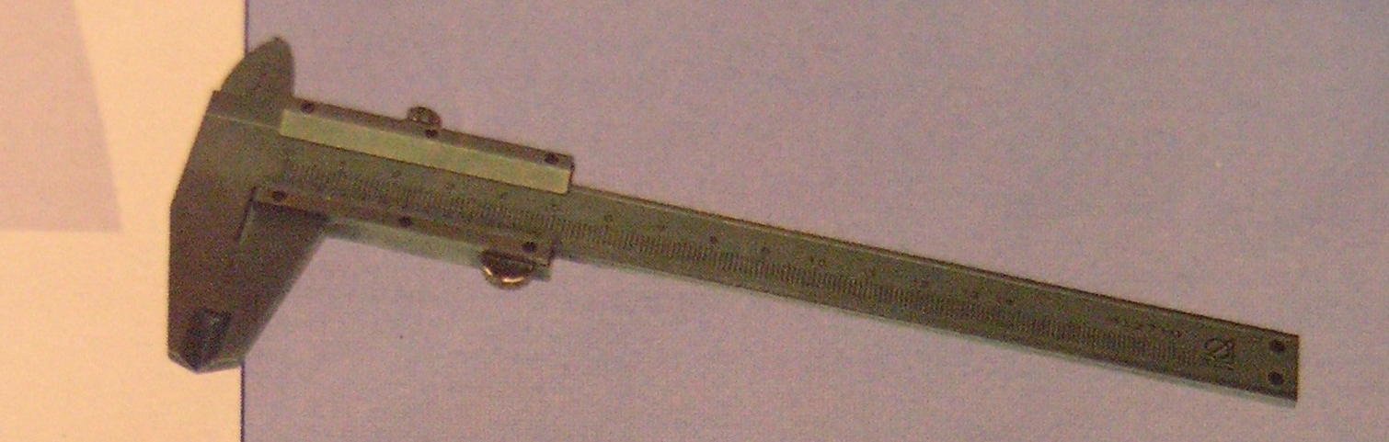
1.оборудование
2.осветительные приборы
3.инструмент
4.бытовая техника


1. прибор
2. аппаратура
3. оборудование
4.бытовая техника

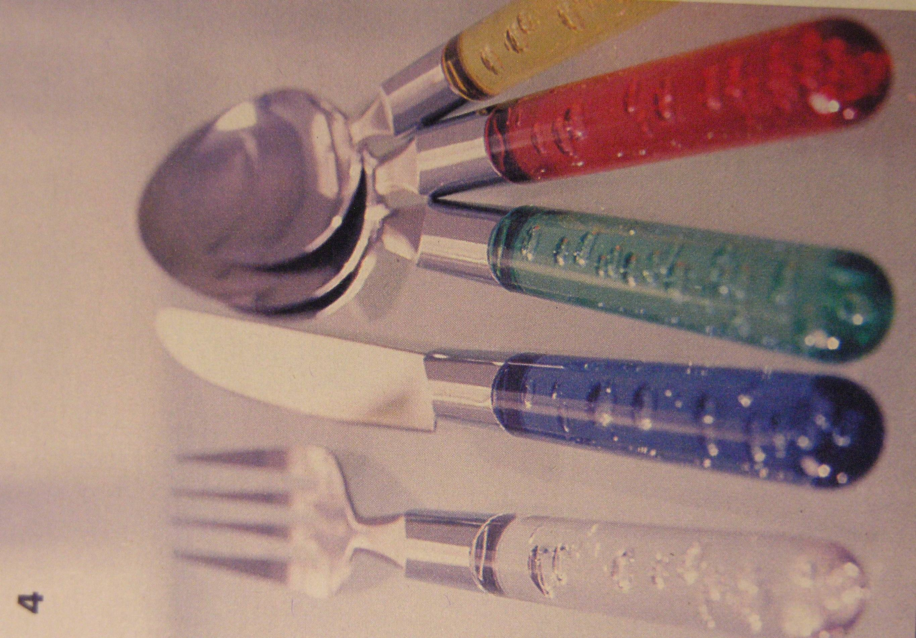
1.столовые приборы
2.инструмент
3.бытовая техника
4.оборудование

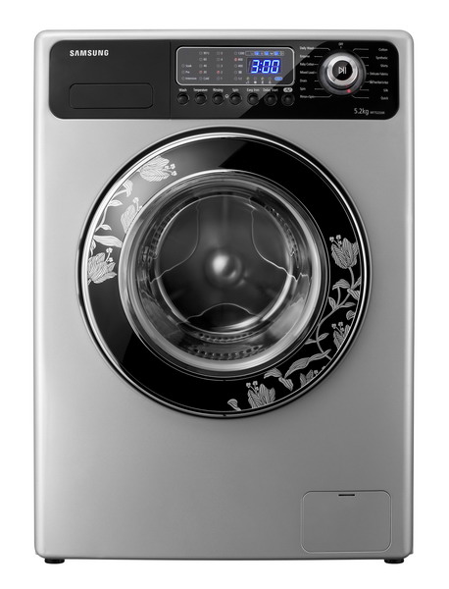
1. столовые приборы
2. аппаратура
3. транспорт
4.бытовая техника

